INDICAÇÃO Nº 435/2023
Indico na forma regimental ao Senhor Prefeito Municipal José Adinan Ortolan e a secretaria de serviços públicos, que realize reparo, tal como correção na sarjeta em paralelo a guia da calçada situada na Rua Celestino Sanches número 581 B - Jd Paraty.
Justificativa
No endereço supracitado existe uma deformidade na sarjeta em paralelo a guia da calçada que esta provocando um desnível, cujo no qual toda lavagem de quintal ou calçada dos moradores a água fica parada e esta gerando muito transtorno aos residentes, além da preocupação com criadouro do mosquito da dengue. Solicito o reparo que é simples, assim dessa forma solucionando o problema para os moradores local.

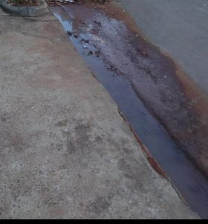

Câmara Municipal de Cordeirópolis, 15 de Maio de 2023.